中考专题复习----简单机械 俞伟
1、对图所示的几种简单机械，下列说法中，正确的是( )
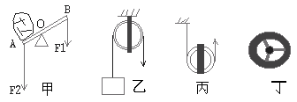
A．图甲所示的装置中OB是动力臂 B．使用图乙所示的装置可省一半力
C．图丙所示的装置是一种等臂杠杆 D．图丁所示的汽车驾驶盘也是一种杠杆
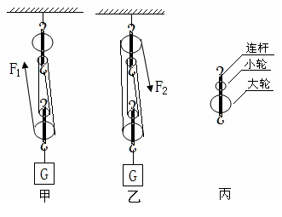
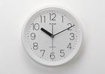
2、小明发现挂在自家竖直墙面上的电子钟由于装在钟内的电池电量不足，使得钟的秒针总是迈不过一个“坎”。请你利用所学过的杠杆知识来分析，秒针最有可能迈不过的 “坎”是钟中的哪个数字（ ）
A.12 B. 3 C. 6 D. 9
3、在图中，甲、乙两个滑轮组都是由相同的滑轮组合而成。如图丙：大轮重10N，小轮重5N，连杆重1N。先后用甲、乙两种方式提起同样重的物体（G=500N ），如果忽略摩擦力和绳的重力，则下列说法正确的是：（ ）
A．F₁=129N F₂=133N B．F₁=129N F₂=129N
C．F₁=133N F₂=133N D．F₁=133N F₂=129N

4、图2是使用同一撬棒撬一块石头四种情况的示意图，其中最省力的是( )
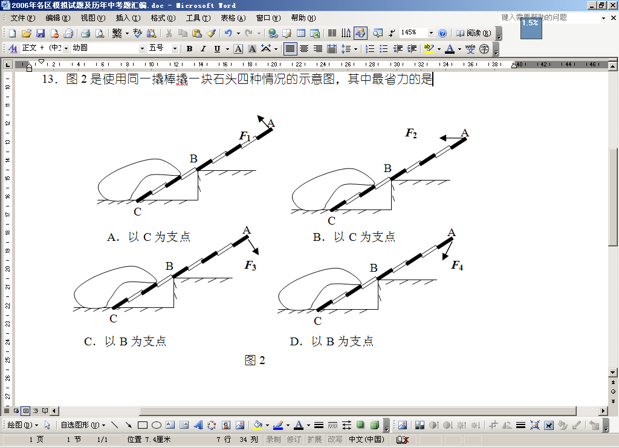
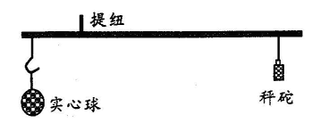

5、杆秤是一种很古老但现在仍然在广泛使用的一种测量质量的工具。小林同学用一杆秤称一实心球的质量，如图16所示。当杆秤在水平位置平衡时，秤砣拉线正好压在4 kg的刻度线上。根据秤砣拉线、提纽和称钩所在秤杆的位置之间的距离的粗略关系，可以估测出秤砣的质量大约是（ ）
A．10 g B．400 g C． 1000 g D．4000 g
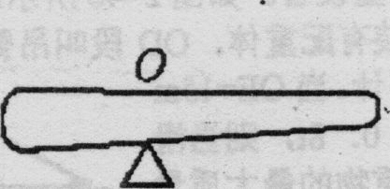
6、如图，一根粗细不均匀的木料，当把它支在O点时恰好平衡，如果在O点处把它锯成两段，则( )
A．两端重相等 B．较细的那段重
C．较租的那端重 D．无法判断哪段重
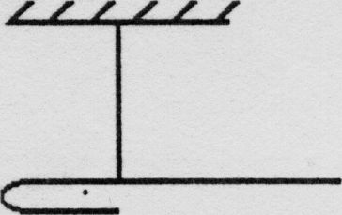
7、如图所示，一根粗细均匀的铜丝，用线系在中点，处于平衡状态，如果将其左端弯起则( )
A．铜丝仍平衡 B．左端将下沉
C．右端将下沉 D．无法确定
8、关于杠杆省力的说法，下列说法正确的是 ( )
A、动力臂越长越省力 B、动力臂和阻力臂的比值越大
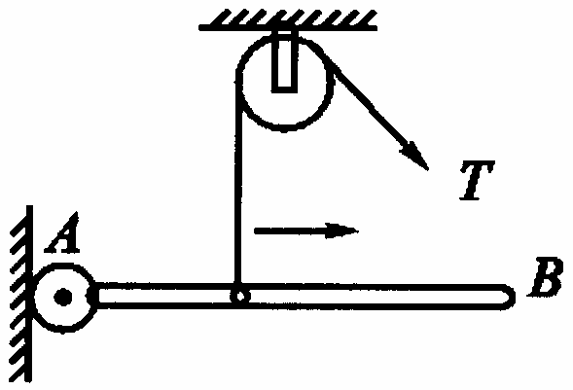
C、阻力臂越长越省力 D、当动力臂一定时,阻力臂越长越省力
9、如图所示装置中，均匀木棒AB的A端固定在铰链上，悬线一端绕过一固定定滑轮，
另一端用线套套在木棒上使棒保持水平。现使线套逐渐向右移动，但始终使木棒保持水
平，则悬线上的拉力T（棒和悬线足够长）（ ）
A．逐渐变小 B．逐渐变大
C．先逐渐变大，后又逐渐变小 D．先逐渐变小，后又逐渐变大
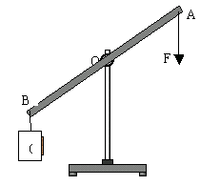
10、用右图所示的杠杆来提升重物时，设作用在A端的拉力F始终竖直向下，在将重物慢慢提升到一定高度的过程中，F的大小将（ ）
A. 保持不变 B. 逐渐变小
C. 逐渐变大 D. 先变大后变小
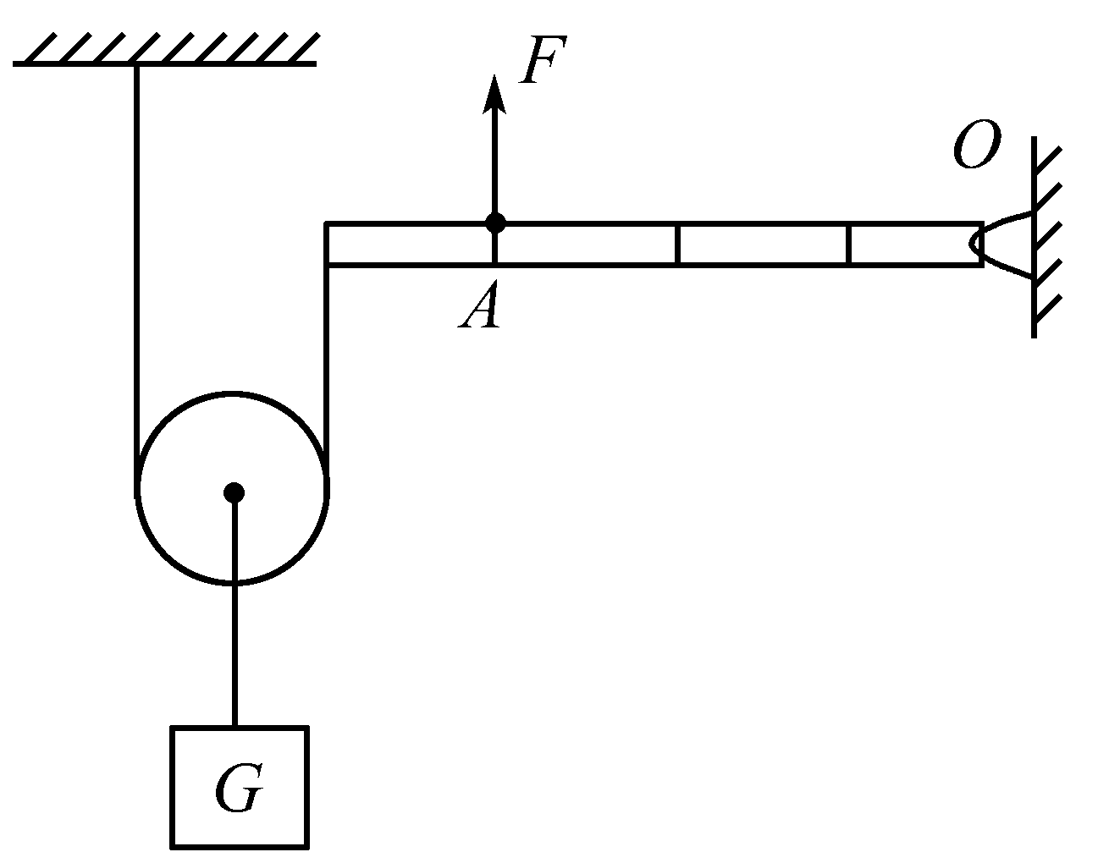
11、如图所示，滑轮下挂重500N的物体G，滑轮重40N，绳和杠杆都是轻质的。要在图示位置使杠杆平衡，在杠杆的A点所加的竖起向上的力F应是（杠杆上标度的间距相等）( )
A．270N B．360N C．540N D．720N
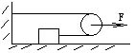
12、如图,一物体重为50牛，用10牛的力拉物体，在拉力的作用下以0.2米／秒的速度前进2米，则拉力做的功和功率分别是 (不计滑轮和绳之间的摩擦) （ ）
A.20焦．2瓦 B.40焦．4瓦
C.10焦．1瓦 D.100焦、10瓦
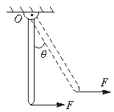
13、重为G的均匀硬棒悬于O点成竖直，现在下端施一水平拉力F，让棒缓慢转过θ角，如图所示，则棒在转动过程中( )
A．拉力做功，拉力逐渐增大 B．拉力做功，拉力逐渐减小
C．拉力不做功，拉力逐渐增大 D．拉力不做功，拉力逐渐减小
14、一根轻质的杠杆，在左右两端分别挂上200N和300N的重物时，杠杆恰好平衡，若将两边物重同时减少50N，则杠杆（ ）
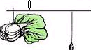A．左端下沉 B．右端下沉 C．仍然平衡 D．无法确定
15、一把刻度准确的杆秤，秤砣因长期使用磨损变轻，现用其称大白菜质量时的示数将（ ）
若不小心在秤砣上粘了一块泥土，则称量示数将（ ）
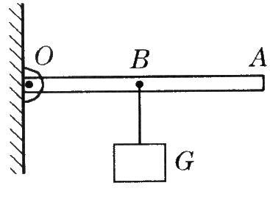
A．比物体的实际质量大 B．比物体的实际质量小
C．和物体的实际质量相同 D．无法判断
16、如图所示的杠杆，可绕O点转动，在A端加力F,使杠杆平衡，不计杠杆重，则F
与G的大小关系是 （ ）
A.F<G B.F>G
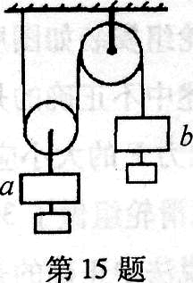
C.F=G D.以上三种情况都有可能
17、如图所示的滑轮组，挂上法码a、b后，恰好平衡(不计动滑轮和绳子的自重及摩擦)。若在a、b下面再各 挂上一个质量相等的小钩码，将出现的情况是……( )
A．a下降 B．a上升 c．仍保持平衡 D．无法判断
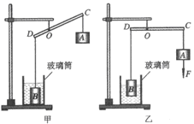
18、如图甲所示，底面积为50cm²的圆柱形玻璃筒中装有一定量的水，放在水平台面上，底面积为10cm²的圆柱形物体B浸没在水中，杠杆CD可绕支点O在竖直平面内转动，CO＝2DO；物体A是质量100g的配重。如图乙所示，杠杆在水平位置平衡，作用在物体A上的运走向下的拉力F为0.6N，物体B有2/5的体积露出水面，筒中水的深度比图甲中水的深度下降了0.4cm；此时，物体B所受的浮力为F_{浮}。水在物体B底面处产生的压强为P。g取10N/kg，杠杆、悬挂物体的细绳的质量均忽略不计，则下列选项正确的是：（ ）
A、P的大小为500Pa。 B、F_{浮}的大小为0.2N。
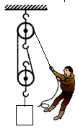
C、物体B的密度为7g/cm³. D、物体B的体积为100cm³。
19、如图所示，小明通过滑轮组提升物体。小明的质量为50千克，物重
为600牛，竖直向下拉绳子的一端，使物体在10秒内匀速上升5米．
（1）此时小明受到的重力是 牛。
（2）不计滑轮重及摩擦，10秒内小明拉绳子做功为 焦。
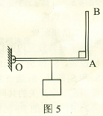
（3）实际上，在提起重物的过程中，重物增加的势能 小明所做的功。（填大小关系）
20、如图5所示，重力不计的杠杆OAB，可绕O点在竖直平面内转动。重力为100N的物体挂在OA的中点处。已知OA=40cm，AB=30cm，OA垂直于AB，杠杆与转动轴间的摩擦忽略不计。要使杠杆平衡，且OA段处于水平位置，那么作用于B端的最小力的力臂等于 cm，最小力的大小等于 N。
21、如下图所示，水平台上的物体A重50N，在水平向右的拉力F的作用下以5cm/s的速度做匀速直线运动，此时弹簧测力计的示数为10N，若滑轮重及绳与滑轮之间的摩擦忽略不计，则拉力F为______牛，物体A受到的摩擦力为______牛，拉力的功率为______W。
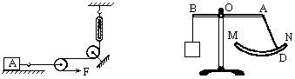

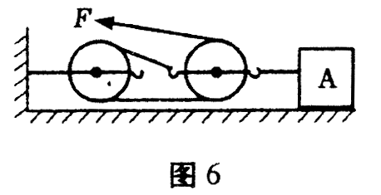
22、如上图所示，杠杆AB可绕O转动，绳AD连在以A为圆心的弧形导轨MN上，D可在MN上自由滑动，当绳的D端从N向M滑动过程中，杠杆仍保持平衡，则AD对杠杆的拉力变化情况是____________。
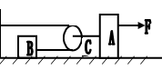
23、、如图6所示的滑轮组，绳与滑轮间的摩擦不计。将质量为3kg的物体A放在粗糙的水平面上，以1m/s的速度匀速拉动时受到的摩擦力f=G/10,则物体的重力为 N；在2s内物体移动的距离为 m;拉力F为 N；拉力F的功率为 W。（g=10N/kg）
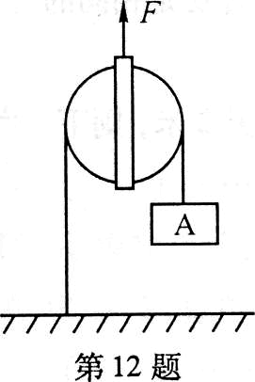
24、如图所示，用力F拉着物体A以3m/s的速度在水平面上匀速直线前进，若A与滑轮相连的绳C上的拉力大小为120牛（滑轮、绳的重力及与滑轮的摩擦不计）。则B与地面的摩擦力为 牛，物体B克服地面摩擦力消耗的功率为 瓦。

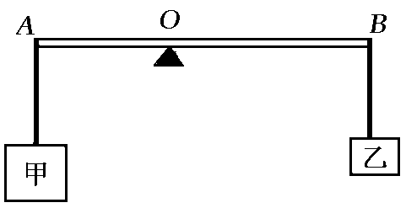
25、如图是一种动滑轮，重物A挂在绳的一端，拉力F牵着滑轮一起以1 m／s的速度上升。设A物重20牛，若不计滑轮所受重力，向上匀速拉滑轮的力F= 牛。物体上升的速度为 。若滑轮重4牛，则向上匀速拉滑轮的力F= 牛。物体上升的速度为 。
26、如右图所示，O为杠杆AB的支点，OA : OB=2 : 3。物块甲和乙分别挂在杠杆AB两端，杠杆平衡。已知物块甲、乙的体积之比是2 : 1，物块甲的密度ρ_{甲}=6×10³千克/米³，则物块乙的密度ρ_{乙}= 千克/米³。
27、在图9-8中画出使杠杆OA平衡时最小动力F₁的方向和阻力F₂的力臂l₂．
28、画出图9-9中力F的力臂。
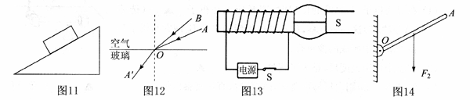
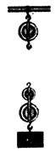
29、在图9-10中，滑轮组最省力的绕法
图9-8
图9-10
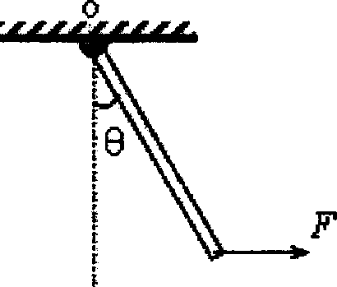
图9-9

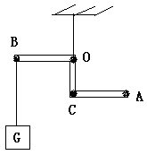
30、如图，是一弯曲杠杆，O是支点，在B点挂重物G=100牛，OB=CA=40厘米，OC=30厘米，在A点加一个力F，使杠杆平衡，则力F的最小值是多大？在图上画出该力的方向和力臂。
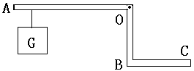
31、O为支点，AO=60㎝，BO=30㎝，BC=40㎝，G=100N，请在图中画出使杠杆在水平位置平衡的最小力F的示意图，并画出力臂L；

32、如图是学习小组同学研究杠杆知识的实验装置，每个钩码重为0.5N。实验时，竖直向上拉着弹簧测力计。
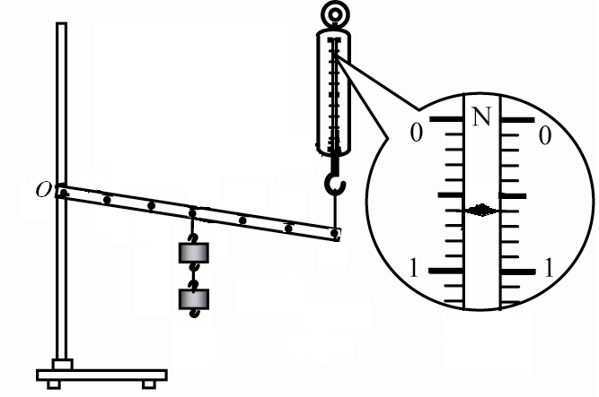
（1）杠杆在图示位置静止，图中测力计的示数F为 N。
（2）细心的同学发现，若用杠杆平衡条件计算，拉力的实际值比理论值要大，他们分析后认为杠杆即使不在水平位置平衡也不会造成示数的偏大。那么，你认为实际值偏大的原因是 。
33、玻璃一般用真空吸盘吊车吊运，玻璃的密度为2.5×10³kg/m³。
（1）有一块长2m，宽1.5m，厚5mm的玻璃板，重375N，要用真空吸盘吊车吊运，若当时的气压为1.0×10⁵pa，则吸盘的面积至少是多大？

（2）吊车的一部分结构是滑轮组，右图是一个简化图。若吊车对绳的拉力为250N，玻璃上升的速度是20cm/s，求提升玻璃时吊车对绳的拉力的功率。

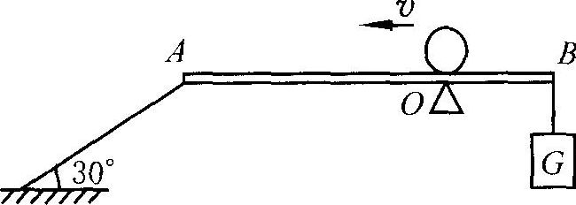
34、如图所示，质量不计的光滑木板AB长20cm，可绕固定点O转动，离O点4 cm的B端挂一重物G，板的A端用一根与水平地面成30°夹角的细绳拉住，木板在水平位置平衡时绳的拉力是8 N。然后在0点的正上方放一质量为0.8kg的小球，若小球以2 cm／s的速度由0点沿木板向A端匀速运动。问：(g=10 N／kg)
(1)重物G的质量是多少千克? 21世纪教育网
(2)小球至少运动多长时间，细绳的拉力减小到零?

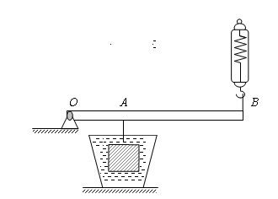
35、小杰同学发现了一个金属块，他想知道它的重力和密度。他手中只有一只量程较小的弹簧秤，当他用此弹簧秤测量此金属块的重力时，发现已超过弹簧秤的最大量程，于是他设计了如图所示的装置去测量。图中OA:OB=1:3，用细绳把金属块悬挂于A点，用弹簧秤在B点施加一个竖直向上的力，当OB杠杆水平静止时，弹簧秤读数为1.8牛，
当向容器中加水，金属块浸没于水中后，弹簧秤读数为1.2牛。
（g=10牛/千克） 求：
（1）金属块的重力为多少?
（2）金属块浸没于水中后所受到的浮力为多大?
（3）金属块的密度是多少?

